Usecase_Search

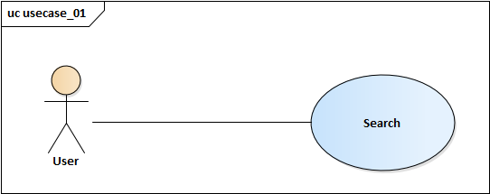

|  |  |
| --- | --- |
| Actors | User, Admin, Database |
| Description | Chức năng cho phép người dùng tìm kiếm các bài viết có tiêu đề chứa keywords do user hay admin nhập vào, hiển thị các kết quả tìm kiếm được ra giao diện searchResult. |
| Database | Lesson(bài viết), Category(danh mục bài viết). |
| Stimulus | Thanh tìm kiếm, giao diện searchResult. |
| Response | Danh sách các bài viết tìm kiếm được, hiển thị vào giao diện searchResult. |
| Comment | Cả user và admin đều có thể sử dụng chức năng này. |

Sequence Diagram:

